
COLEGIO NUESTRO TIEMPO - R.B.D.: 14.507-6
Profesor: Sr. Jorge Vilches Sotelo / jvilchessotelo2020@gmail.com Profesora: Sra. Francisca Lizama / profefranciscalizama@gmail.com
Ed. Diferencial: Sra. Angélica Morgado/ psicopangelica014@hotmail.com

Matemáticas / Tecnología
Quinto Año Básico

Buenos días, antes de comenzar, este nuevo desafío-familiar, esperar que estés bien junto a tu familia. Un abrazo, Cariños y adelante:

SEMANA 13 FECHA: 25/26.06.2020
Objetivos de aprendizaje Matemáticas | Números y Operaciones  OA3 -Demostrar que comprenden la multiplicación de números naturales de dos dígitos por números naturales de dos dígitos: › estimando productos › aplicando estrategias de cálculo mental › resolviendo problemas rutinarios y no rutinarios.  Objetivo de la clase: resolver problemas utilizando estimaciones y redondeo de números.
Objetivos de aprendizaje Tecnología | OA2 -Planificar la elaboración de objetos tecnológicos, incorporando la secuencia de acciones, materiales, herramientas, técnicas y medidas de seguridad necesarias o alternativas para lograr el resultado deseado, discutiendo las implicancias ambientales y sociales de los recursos utilizados.  Objetivo de la clase: identifican debilidades en resolución de problemas matemáticos

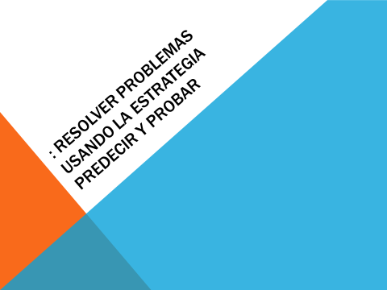
Una vez que has leído el Objetivo de la clase, hay unas láminas que presentan un ejemplo, luego de observarlas y leerlas atentamente, intenta inventar un ejemplo de PREDECIR Y PROBAR.

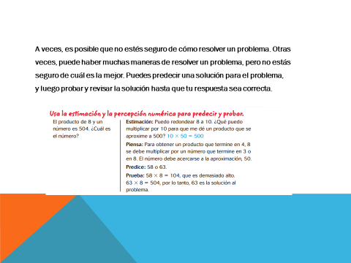

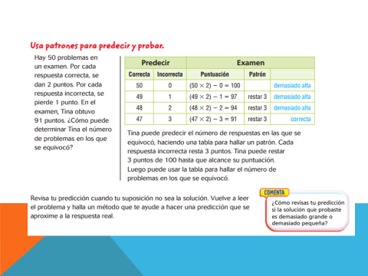

Antes de continuar, si has resuelto el desafío anterior, recuerda los ejercicios de la clase anterior y resolvamos estos ejemplos

102 x 8 =

31 x 9 =
Desarrolla, la siguiente guía, lee con atención y cuando diga CON TU COMPAÑERO O COMPAÑERA, TRABAJA CON UN FAMILIAR,
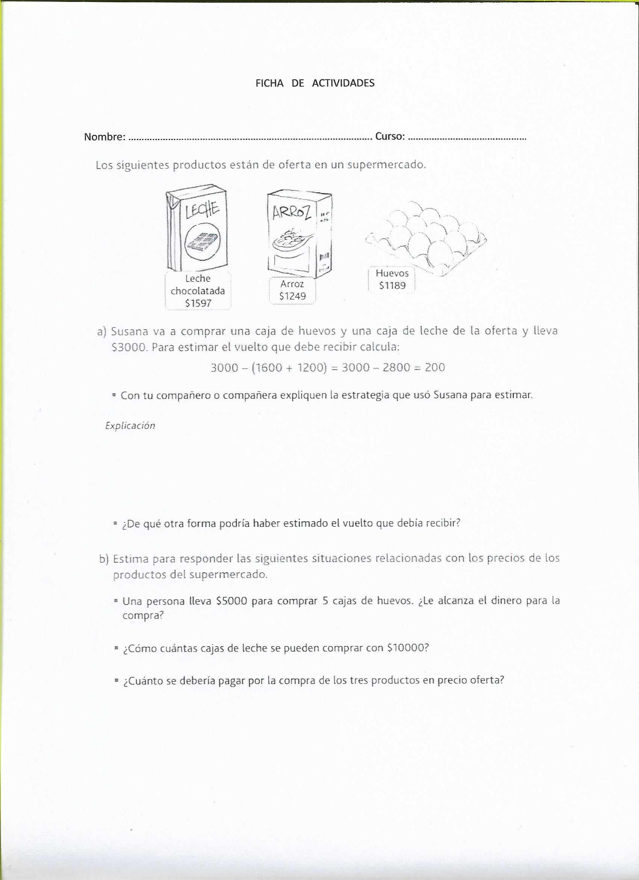

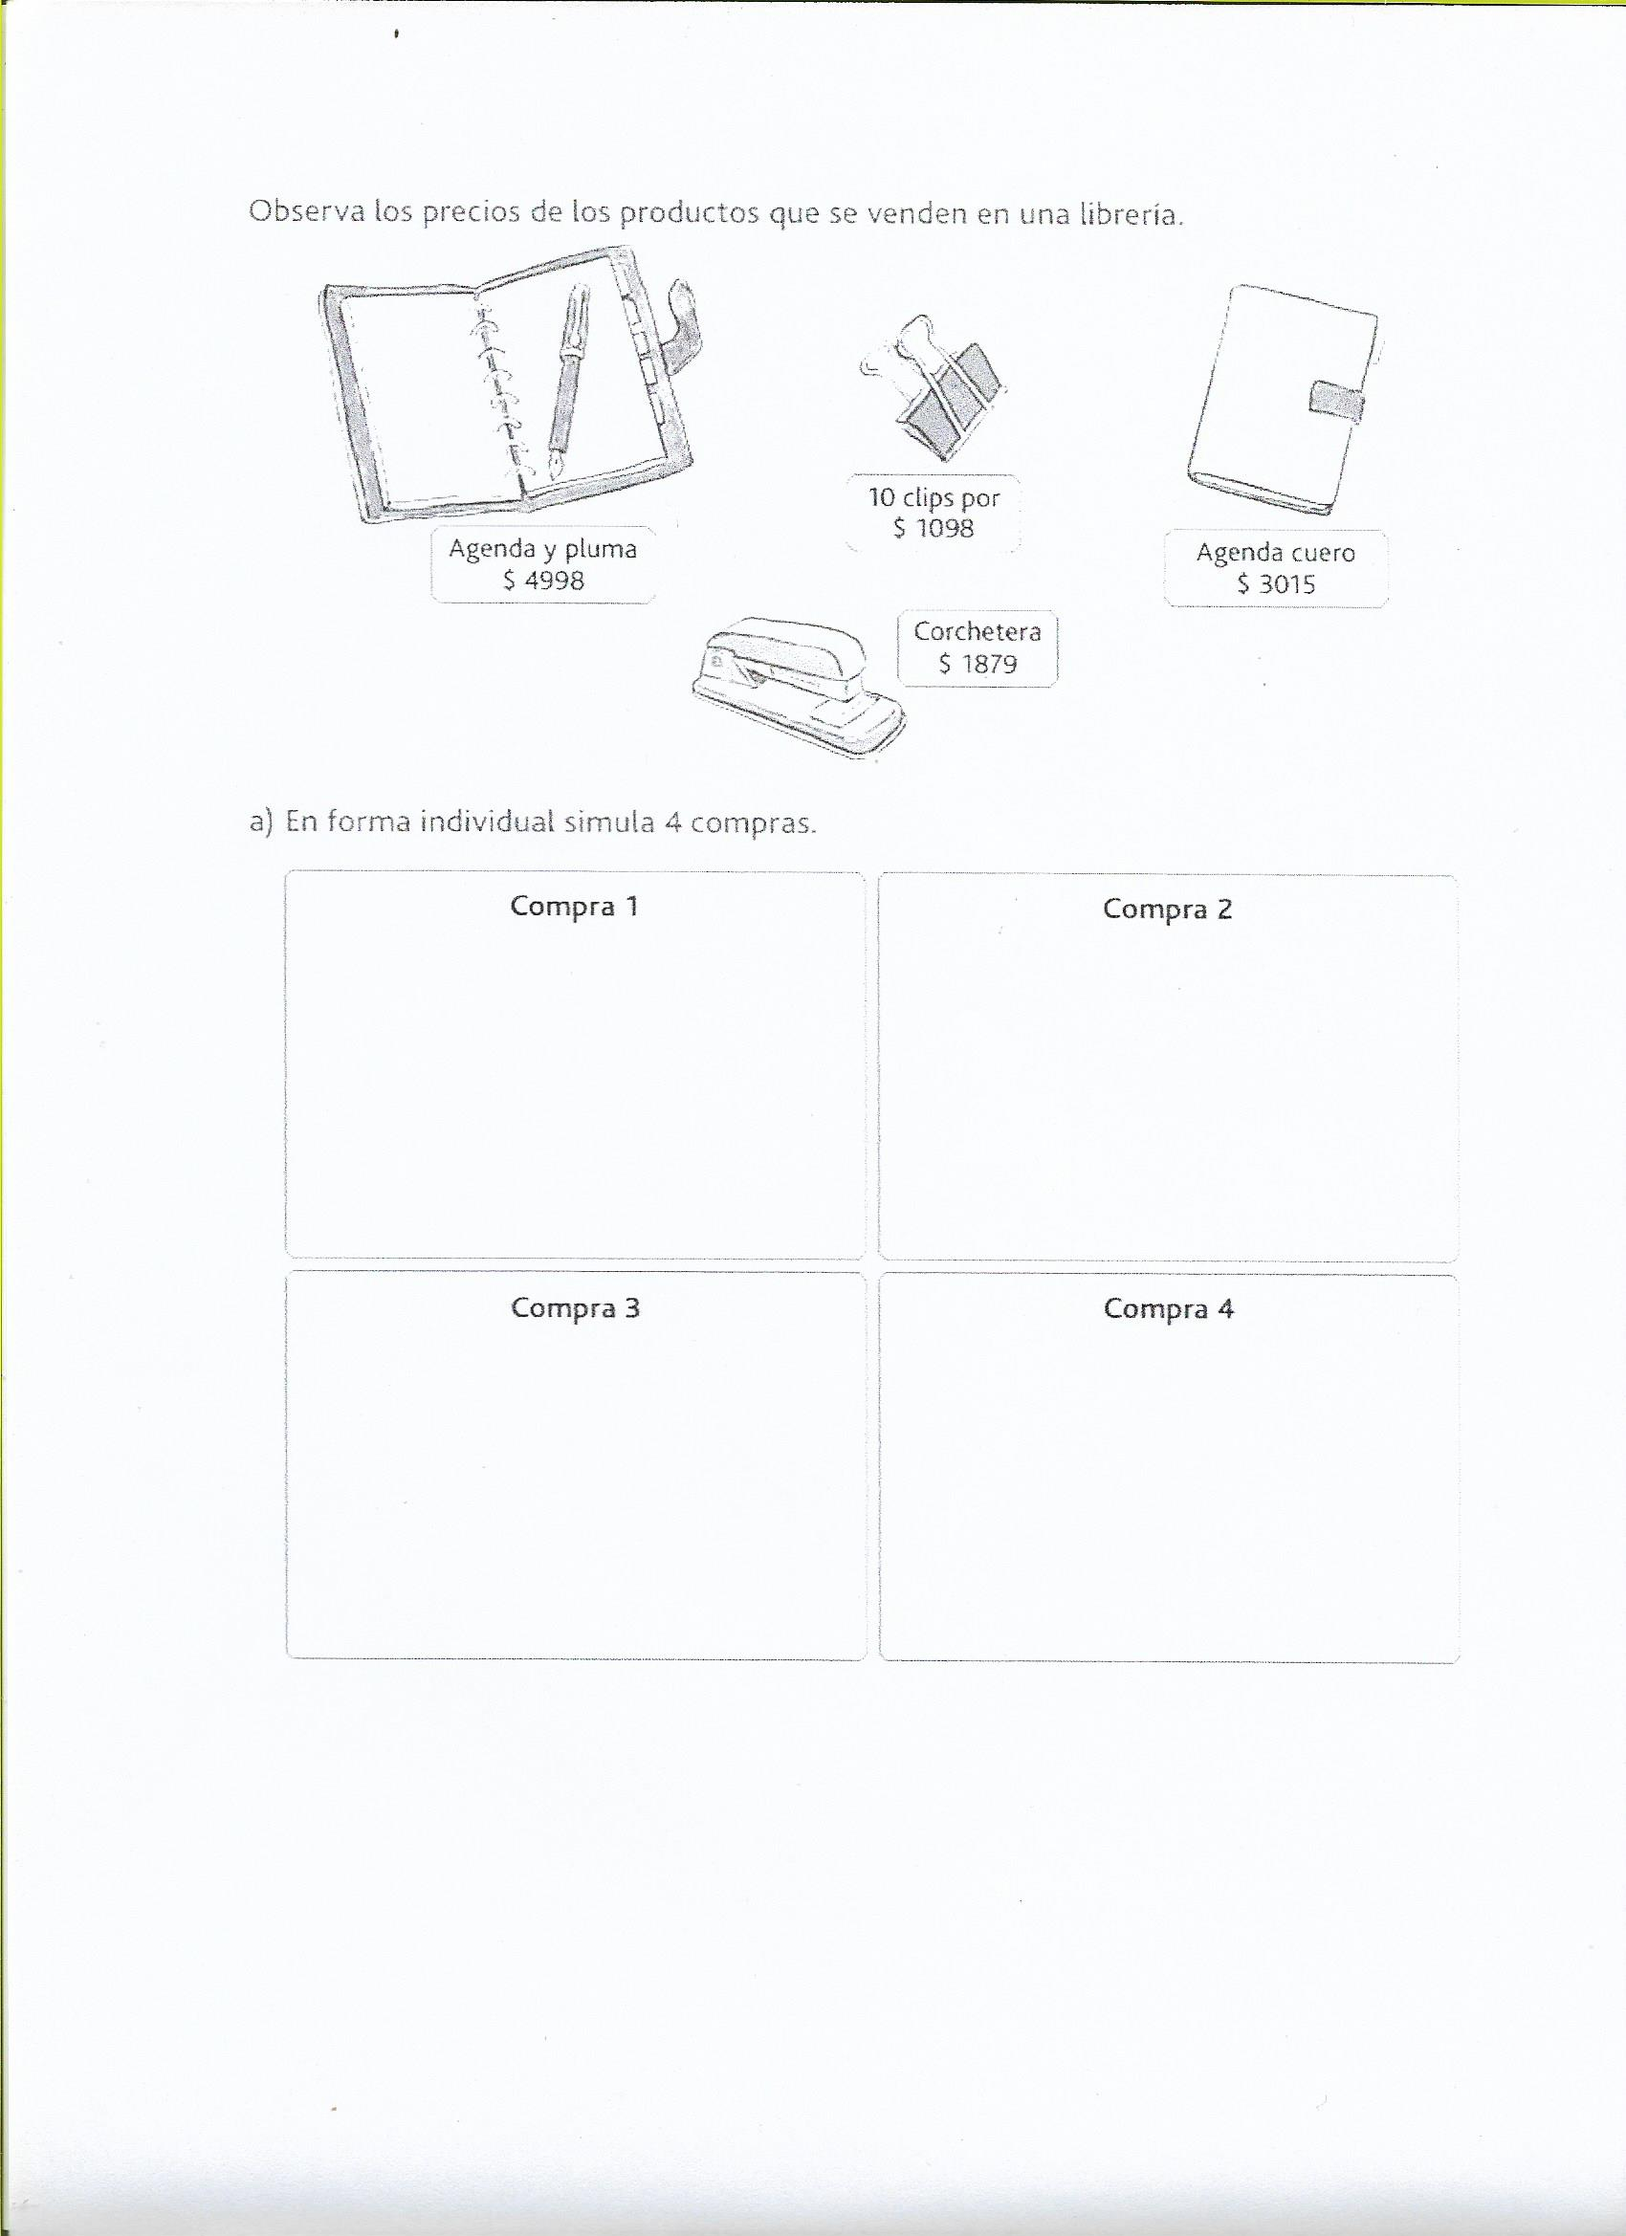

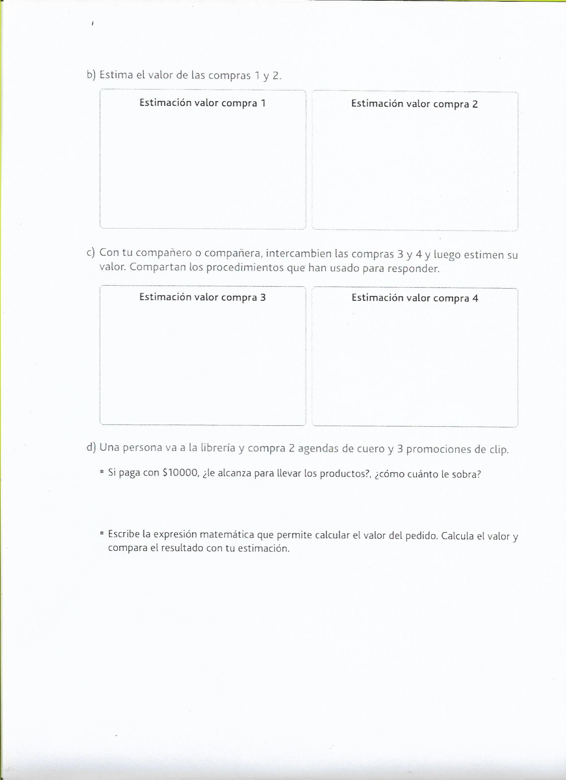

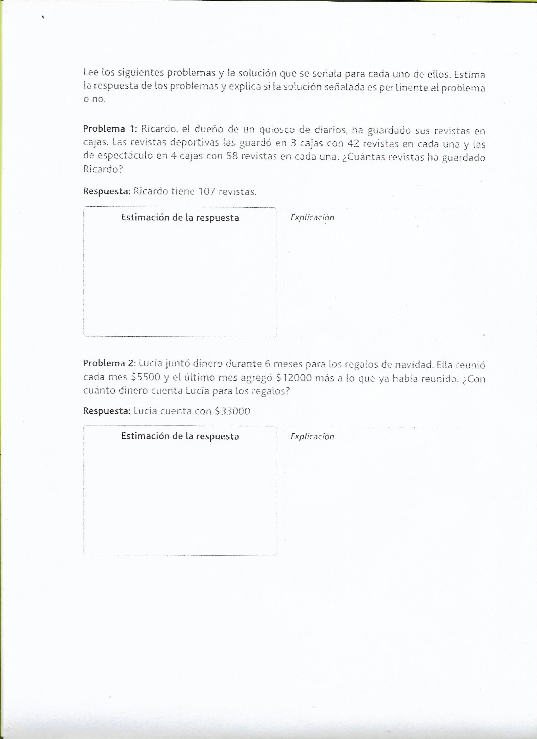

Ya hemos desarrollado una serie de ejercicios, ahora tenemos que estar preparados para responder las siguientes preguntas, las respuestas en el cuaderno
¿Qué aprendimos hoy?, ¿qué es estimar?, ¿qué es redondear?, ¿en qué nos puede servir el estimar cantidades en la vida diaria?

Articulación con Tecnología

¿Cómo puedo resolver los problemas de estimación más rápido?
_________________________________________________________________________
_________________________________________________________________________
_________________________________________________________________________
_________________________________________________________________________

¿Qué errores cometí en un principio que solucioné después?
_________________________________________________________________________
_________________________________________________________________________
_________________________________________________________________________
_________________________________________________________________________
¿Qué objeto podría crear para ayudarme a recordar la forma de predecir y probar resultados? Diséñalo en un dibujo.

